Tecnologí@s: Información » comunicación » cálculo

Sucesiones con Cabri:. Triángulo de Sierpinski

En esta práctica se utiliza el programa Cabri para dibujar una sucesión de figuras y estudiar las sucesiones numéricas que se pueden estudiar a partir de ellas, como son: el número de triángulos, la longitud del lado de uno de estos triángulos, la longitud de la figura, el área de la figura y el número de vértices.
Para realizar esta práctica primero necesitamos crear una macro que dibuje un triángulo equilátero a partir de dos puntos.

Macro triángulo equilátero.

Esta macro dibuja un triángulo equilátero a partir de dos puntos que son dos de sus vértices.
Dados dos puntos primero hay que dibujar el triángulo equilátero en el que estos puntos sean vértices.
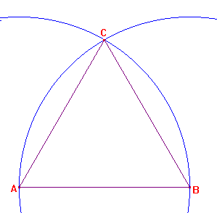
- Determina dos puntos que llamarás A y B, una vez hecha la construcción utilizando la herramienta Circunferencia define el tercer punto como punto de intersección y denomínalo C.
- Con la herramienta Triángulo determina el triángulo que pasa por estos tres puntos.
- Oculta las líneas accesorias y asegúrate de que la construcción está bien hecha desplazando con el puntero uno de los vértices iniciales.
- Guarda la figura realizada como triequi.fig.
Sobre esta figura en el área de trabajo se construye la macro.
- Activa la herramienta Macro y define:
Objeto inicial: los dos puntos iniciales.
Objeto final: el polígono triángulo.
Definir macro: triequi. Puedes modificar el icono haciendo clic o doble clic en la cuadrícula que aparece. Graba la macro como triequi.mac.
La macro así creada forma parte del cuadro de herramientas macro, actívala y haz varias pruebas para comprobar que funciona correctamente.

Macro Sierpinski

- A partir del triángulo equilátero dibujado con la macro anterior, se determina el punto medio de cada lado dibujando, a partir de ellos, con la macro triequi, los tres triángulos equiláteros que comparten un vértice con el triángulo original.. Se observa que es importante el orden de definir los puntos para obtener el triángulo deseado y hay que establecer una secuencia fija para dibujarlos.
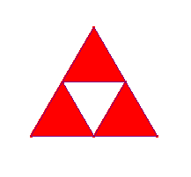
- Utiliza rellenar para colorear los tres triángulos que has dibujado.
- Define una nueva macro cuyo objeto inicial sea el triángulo grande y los objetos finales los tres triángulos coloreados. Como hay triángulos superpuestos, según la parte de la pantalla que se señale, el programa puede preguntar cuál es el polígono que se quiere utilizar por lo que hay que recordar que el orden en que aparecen escritos coincide con el de su construcción de forma que la primera figura que aparece escrita es la que primero ha sido construida. Define la macro como sierpinski y guárdala como sierpinski.mac.
Triángulo de Sierpinski
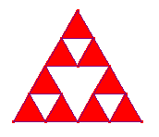
- Dibuja, de nuevo, un triángulo equilátero con la macro triequi. Al activar la macro sierpinski aparecen los tres triángulos coloreados. Si se repite el proceso sobre cada uno de los triángulos coloreados aparece una nueva figura
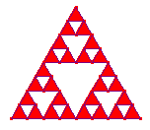
- Si activas de nuevo la macro sierpinski sobre cada uno de los triángulos coloreados de la figura anterior se obtiene el cuarto término de la sucesión de figuras que estamos construyendo. Guárdala como sierpinski4.fig.
De este modo se puede continuar el proceso, en teoría, indefinidamente.
- Observa que el número de triángulos crece. ¿Cómo varía la longitud de un lado?, ¿Y la longitud de la figura, crece o disminuye? ¿Qué ocurre con el área? ¿Y con el número de vértices?
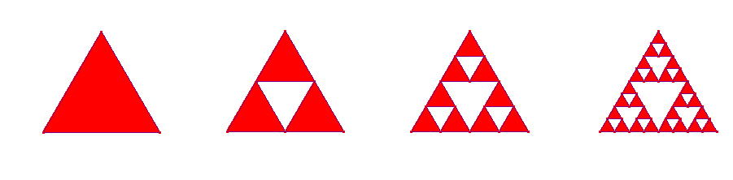
- A partir de las figuras construidas, considerando solamente la parte coloreada, completa el cuadro adjunto:

Etapa | 1 | 2 | 3 | 4 | 5 | n
Número de triángulos  Longitud del un lado  Longitud de la figura  Área de la figura  Número de vértices | 1  L  3L  A  3 | 3  L/2  9L/2  3A/4  3+3 | 9  L/4  3+3+9

- Considera las cinco sucesiones numéricas del cuadro anterior:
Número de triángulos: 1, 3, 9, …
Longitud de un lado: L, L/2, L/4, …
Longitud de la figura: 3L, 9L/2, …
Área de la figura: A, 3A/4, ….
Número de vértices: 3, 6, 15, …
- Clasifícalas como progresiones geométricas, aritméticas o sucesiones recurrentes y determina, en cada caso, el término general o la ley de formación.
Observa que en la construcción del triángulo de Sierpinski se parte de un triángulo de área A, en cada etapa el área de la figura es cada vez más pequeña, y se puede hacer tan próxima cero como se quiera. También se observa que toda la figura está acotada por el triángulo inicial mientras que su longitud es cada vez mayor y puede ser tan grande como se desee.
Esto nos hace suponer que la dimensión del triángulo de Sierpinski no es ni uno ni dos, sino un número d tal que 1< d< 2. Esta figura pertenece a unos objetos matemáticos denominados fractales que han supuesto en matemáticas una revisión del concepto de dimensión.

